JOBSHEET 6
INHERITANCE (PEWARISAN)

KOMPETENSI
  - Memahami konsep dasar inheritance atau pewarisan.
  - Mampu membuat suatu subclass dari suatu superclass tertentu.

PENDAHULUAN
Inheritance atau pewarisan sifat merupakan suatu cara untuk menurunkan suatu class yang lebih umum menjadi suatu class yang lebih spesifik. Inheritance adalah salah satu ciri utama suatu bahasa program yang berorientasi pada objek. Inti dari pewarisan adalah sifat reusable dari konsep object oriented. Setiap subclass akan “mewarisi” sifat dari superclass selama access modifier bertipe protected, public maupun default.
Dalam inheritance terdapat dua istilah yang sering digunakan. Kelas yang menurunkan disebut kelas dasar (base class/super class), sedangkan kelas yang diturunkan disebut kelas turunan (derived class/sub class/child class) . Di dalam Java untuk mendeklarasikan suatu class sebagai subclass dilakukan dengan cara menambahkan kata kunci extends setelah deklarasi nama class, kemudian diikuti dengan nama parent class---nya. Kata kunci extends tersebut memberitahu kompiler Java bahwa kita ingin melakukan perluasan class. Berikut adalah contoh deklarasi inheritance.

public class B extends A {
...
}
Contoh di atas memberitahukan kompiler Java bahwa kita ingin meng---extend class A ke class B. Dengan kata lain, class B adalah subclass (class turunan) dari class A, sedangkan class A adalah parent class dari class B.
Karakteristik pada super class akan dimiliki juga oleh subclassnya. Terdapat 3 bentuk pewarisan: single inheritance, multilevel inheritance, dan multiple inheritance. Namun yang akan dibahas pada jobsheet ini adalah single inheritance dan multilevel inheritance.

Single Inheritance
Single inheritance adalah Suatu class yang hanya mempunyai satu parent class. Contoh:
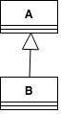
Gambar 1. Contoh Single Inheritance

Berdasarkan Gambar 1 dapat diketahui bahwa class B merupakan subclass yang mempunyai satu parent yaitu class A sehingga disebut single inheritance.

Multilevel Inheritance
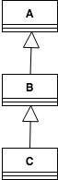
Multilevel inheritance adalah Suatu subclass bisa menjadi superclass bagi class yang lain. Contoh:
Gambar 2. Contoh Multilevel Inheritance
Berdasarkan Gambar 2 diatas dapat dilihat bahwa class B merupakan subclass dari class A, sehingga dalam hal ini class A adalah superclass dan class B adalah subclass. Kemudian class B yang awalnya merupakan subclass mempunyai subclass lagi yaitu class C sehingga class B menjadi superclass dari class C, begitu juga seterusnya jika class C memiliki subclass lagi.

Hierarchical Inheritance
Hierarchical inheritance merupakan contoh pewarisan yang terjadi ketika sebuah kelas memiliki lebih dari satu kelas turunan (subclass) atau dengan kata lain, lebih dari satu kelas turunan memiliki kelas induk yang sama. Konsep ini sesuai dengan contoh di dunia nyata, dimana satu orangtua bisa memiliki lebih dari satu anak. Contoh bentuk hierarchical inheritance dapat dilihat pada Gambar 3.
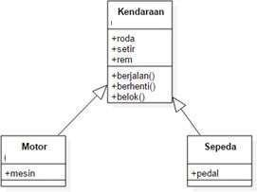

Gambar 3 Contoh class diagram dalam inheritance

Pada Gambar 3 dapat dilihat bahwa class Kendaraan memiliki 2 subclass, yaitu class Motor dan class Sepeda. Dengan demikian, class Motor dan class Sepeda memiliki superclass yang sama, dan ada

kemungkinan kedua class subclass tersebut memiliki atribut dan behaviour yang sama dari class Kendaraan.

Hybrid Inheritance
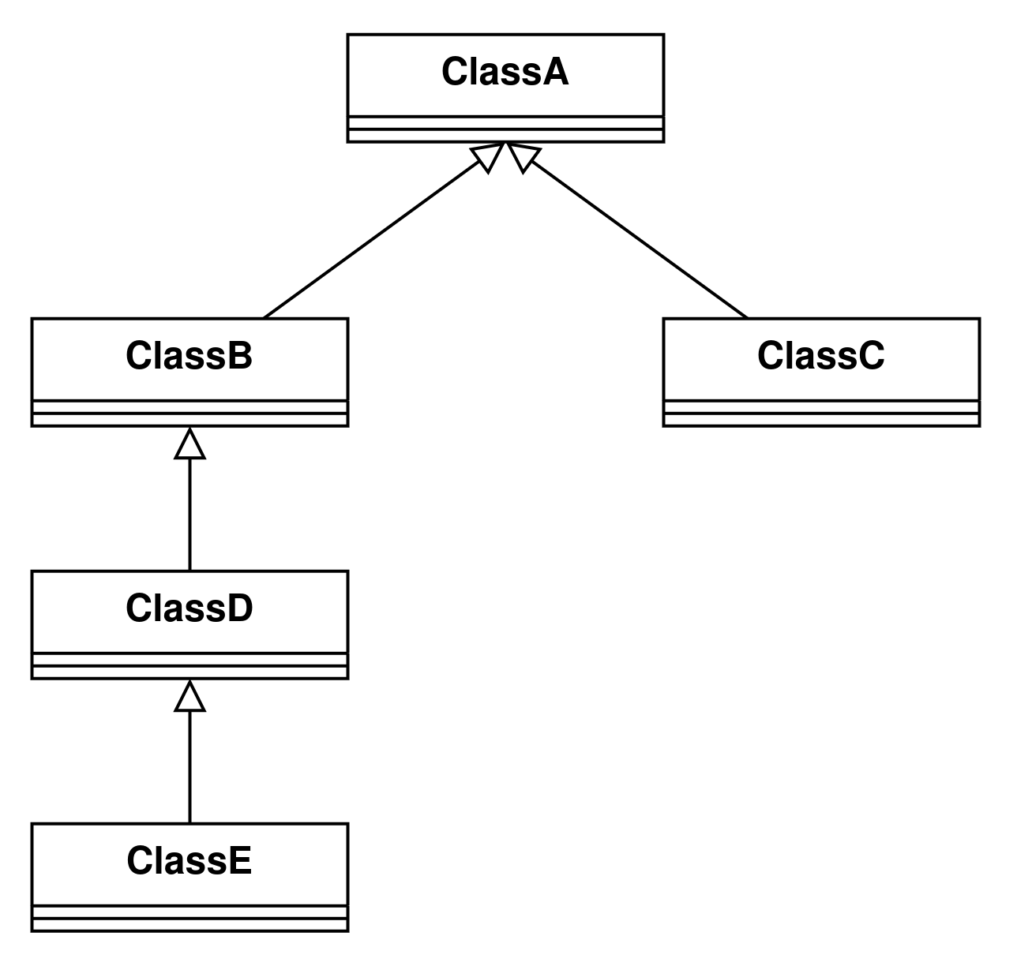
Hybrid inheritance merupakan jenis pewarisan yang merupakan kombinasi dari dua atau lebih jenis pewarisan. Contoh hybrid inheritance dapat dilihat pada Gambar 4.
Gambar 4. Hybrid Inheritance

Pada Gambar 4 dapat dilihat bahwa bentuk pewarisan tersebut merupakan kombinasi dari hierarchical dan multilevel inheritance. Hierarchical inheritance ditunjukkan oleh Class A, class B, dan class C. Sedangkan multilevel inheritance ditunjukkan oleh class B, class D, dan class E.

Terdapat beberapa aturan pada pewarisan menggunakan Bahasa pemrograman Java, antara lain:
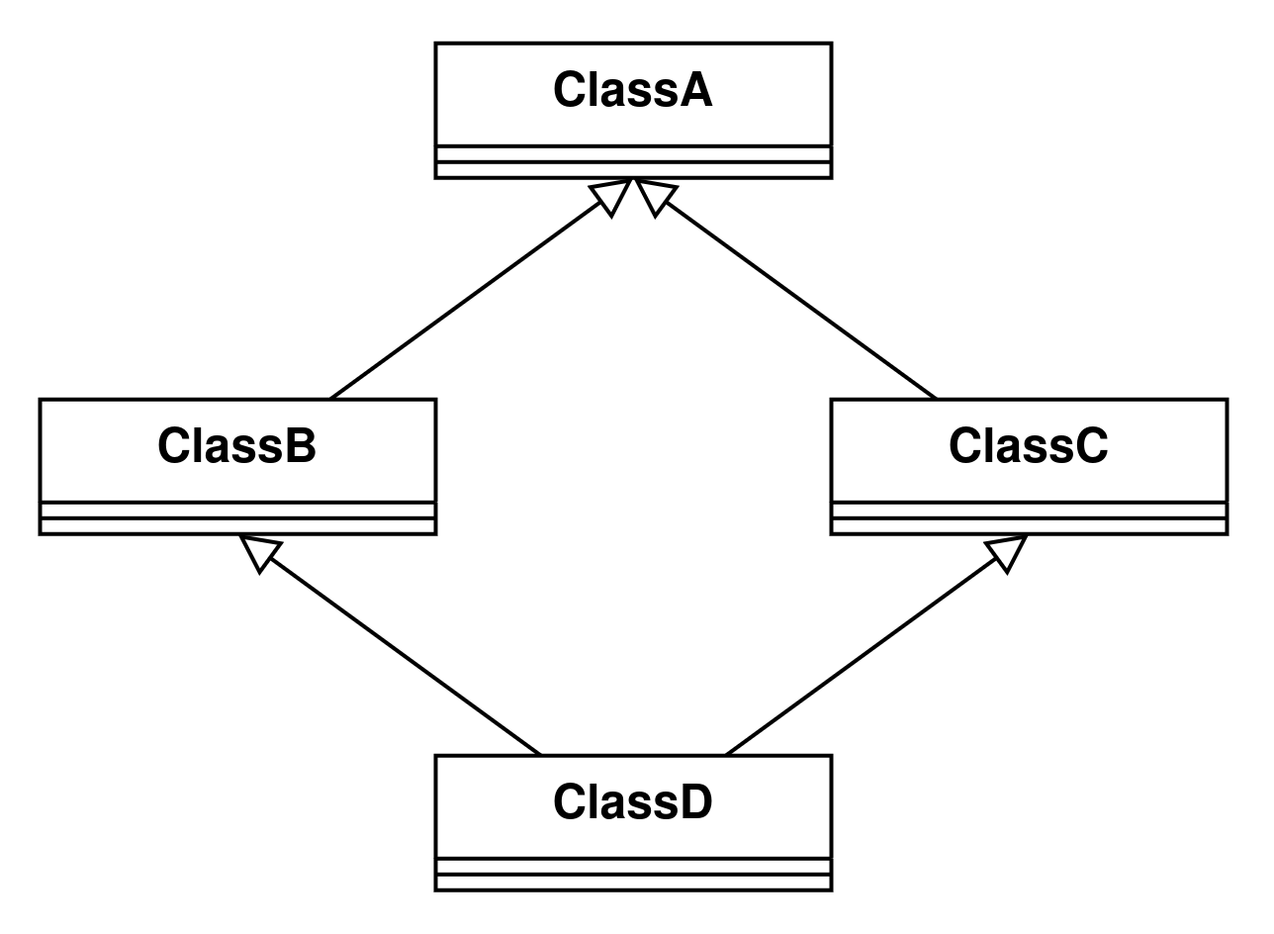
- Multiple inheritance tidak dapat digunakan pada Bahasa pemrograman Java. Multiple inheritance mengacu pada proses dimana satu kelas turunan mencoba untuk memperluas (extend) lebih dari satu kelas induk. Contoh multiple inheritance dapat dilihat pada Gambar 5.
Gambar 5. Multiple Inheritance

Misal terdapat method show() pada kelas B dan C dengan fungsi yang berbeda. Kemudian kelas D meng-extend kelas B dan C. Ketika objek dari kelas D mencoba memanggil method show(), kompilator akan bingung method di kelas mana yang akan dieksekusi (dari kelas B atau C). Sehingga hal ini mengarah pada ambiguitas.
- Cyclic inheritance tidak dapat digunakan di Java. Cyclic inheritance merupakan jenis inheritance dimana sebuah kelas memperluas (extend) dirinya sendiri. Jenis ini tidak diizinkan oleh Java karena tidak ada peluang untuk memperluas kelas Object.

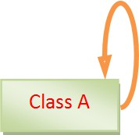

- Atribut dan method dengan access modifier Private tidak diwariskan.
- Constructor tidak dapat diwariskan. Jika ingin menggunakan constructor kelas induk, harus menggunakan perintah super() pada constructor subclass.

Pada class diagram, pewarisan digambarkan dengan sebuah garis tegas, dengan segitiga di ujungnya. Class yang dekat pada segitiga merupakan superclass, sedangkan class yang jauh dari segitiga merupakan subclass. Untuk membentuk sebuah subclass, keyword “extends” digunakan (lihat contoh pada sesi “Implementasi Pewarisan”).
Suatu parent class dapat tidak mewariskan sebagian member---nya kepada subclass---nya. Sejauh mana suatu member dapat diwariskan ke class lain, ataupun suatu member dapat diakses dari class lain, sangat berhubungan dengan access control (kontrol pengaksesan). Di dalam java, kontrol pengaksesan dapat digambarkan dalam tabel berikut ini:
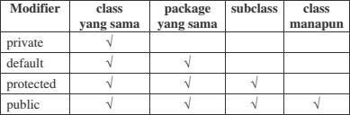

Kata kunci super dipakai untuk merujuk pada member dari parent class. Sebagaimana kata kunci this yang dipakai untuk merujuk pada member dari class itu sendiri. Format penulisannya adalah sebagai berikut:
  - super.namaAtribut
Merujuk/mengakses atribut dari parent class /superclass
  - super.namaMethod()
Merujuk/memanggil method dari parent class /superclass
  - super()
Merujuk / memanggil konstruktor parent class /superclass Hanya bisa digunakan dibaris pertama dalam konstruktor.
  - super(parameter1, parameter2,dst)
Merujuk / memanggil konstruktor berparameter dari superclass
Ketika membuat objek dari subclass, pada saat itu juga objek pada superclass juga akan terbentuk. Dengan kata lain, ketika konstruktor subclass dijalankan untuk membuat objek, saat itu juga konstruktor superclass akan berjalan. Jadi di setiap konstruktor subclass, pada baris pertama konstruktor subclass tersebut akan dipanggil konstruktor superclass. Sebelum subclass menjalankan konstruktornya sendiri, subclass akan menjalankan konstruktor superclass terlebih dahulu.

PERCOBAAN 1 (extends)

TAHAPAN PERCOBAAN
  - Buatlah sebuah class parent/superclass dengan nama ClassA.java
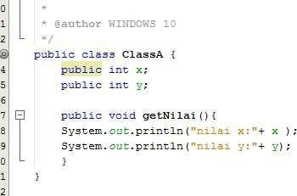
  - Buatlah sebuah class anak/subclass dengan nama ClassB.java
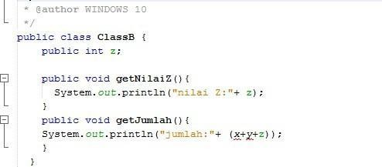

  - Buatlah class Percobaan1.java untuk menjalankan program diatas!
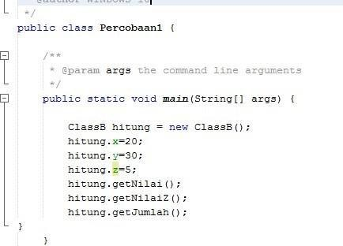

  - Jalankan program diatas, kemudian amati apa yang terjadi!

PERTANYAAN
  - Pada percobaan 1 diatas program yang dijalankan terjadi error, kemudian perbaiki sehingga program tersebut bisa dijalankan dan tidak error!
.....................................................................................................................................................
.....................................................................................................................................................
.....................................................................................................................................................
  - Jelaskan apa penyebab program pada percobaan 1 ketika dijalankan terdapat error!
.....................................................................................................................................................
.....................................................................................................................................................
.....................................................................................................................................................

PERCOBAAN 2 (Hak Akses)

TAHAPAN PERCOBAAN
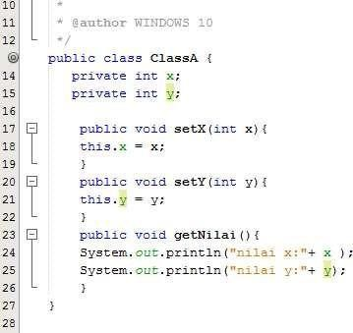
- Buatlah sebuah class parent/superclass dengan nama ClassA.java
- Buatlah sebuah class anak/subclass dengan nama ClassB.java
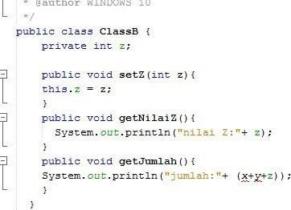

- Buatlah class Percobaan2.java untuk menjalankan program diatas!
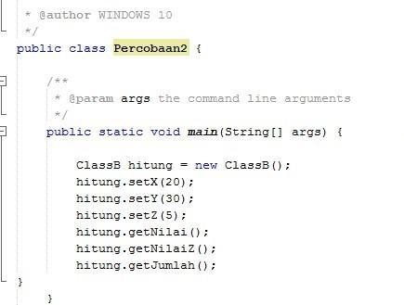

- Jalankan program diatas, kemudian amati apa yang terjadi!

PERTANYAAN
  - Pada percobaan 2 diatas program yang dijalankan terjadi error, kemudian perbaiki sehingga program tersebut bisa dijalankan dan tidak error!
.....................................................................................................................................................
.....................................................................................................................................................
.....................................................................................................................................................
  - Jelaskan apa penyebab program pada percobaan 1 ketika dijalankan terdapat error!
.....................................................................................................................................................
.....................................................................................................................................................
.....................................................................................................................................................

PERCOBAAN 3 (Super)

TAHAPAN PERCOBAAN
  - Buatlah sebuah class parent/superclass dengan nama Bangun.java
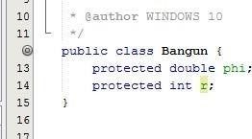
  - Buatlah sebuah class anak/subclass dengan nama Tabung.java

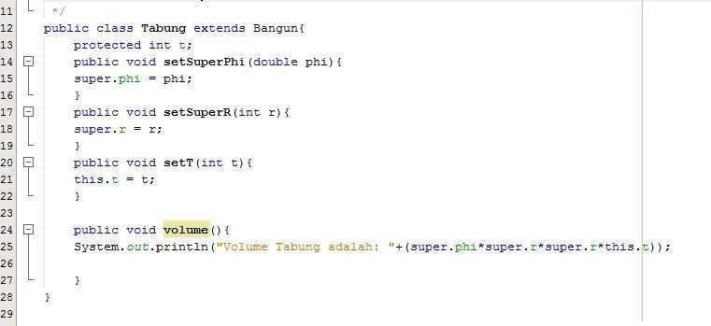

  - Buatlah class Percobaan3.java untuk menjalankan program diatas!
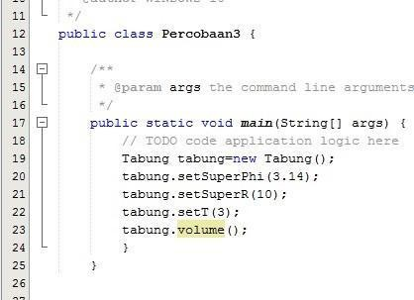

  - Jalankan program diatas!
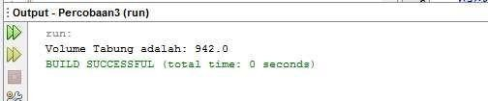

PERTANYAAN
  - Jelaskan fungsi “super” pada potongan program berikut di class Tabung!

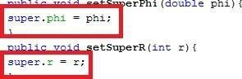
.....................................................................................................................................................
.....................................................................................................................................................
.....................................................................................................................................................
  - Jelaskan fungsi “super” dan “this” pada potongan program berikut di class Tabung!
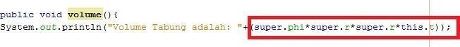
.....................................................................................................................................................
.....................................................................................................................................................
.....................................................................................................................................................
  - Jelaskan mengapa pada class Tabung tidak dideklarasikan atribut “phi” dan “r” tetapi class tersebut dapat mengakses atribut tersebut!
.....................................................................................................................................................
.....................................................................................................................................................
.....................................................................................................................................................

PERCOBAAN 4 (super constructor)

TAHAPAN PERCOBAAN
  - Buatlah tiga file dengan nama ClassA.java , ClassB.java , dan ClassC.java, seperti pada kode program dibawah ini!
ClassA.java
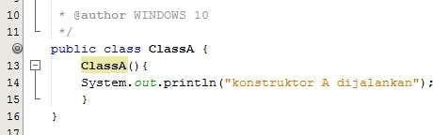
ClassB.java
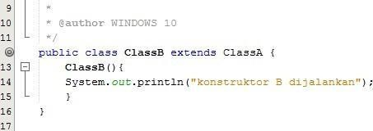
ClassC.java

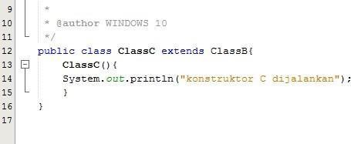
  - Buatlah class Percobaan4.java untuk menjalankan program diatas!
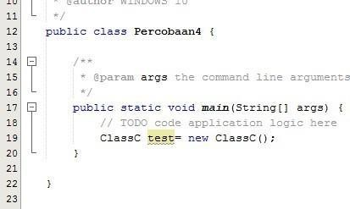
  - Jalankan program kemudian amati apa yang terjadi!
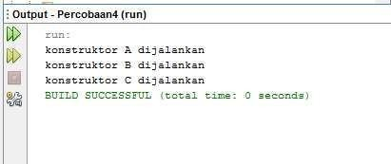

PERTANYAAN
  - Pada percobaan 4 sebutkan mana class yang termasuk superclass dan subclass, kemudian jelaskan alasannya!
.....................................................................................................................................................
.....................................................................................................................................................
.....................................................................................................................................................
  - Ubahlah isi konstruktor default ClassC seperti berikut:

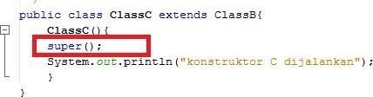

Tambahkan kata super() di baris Pertaman dalam konstruktor defaultnya. Coba jalankan kembali class Percobaan4 dan terlihat tidak ada perbedaan dari hasil outputnya!
  - Ublah isi konstruktor default ClassC seperti berikut:
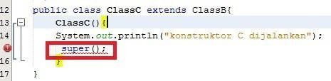
Ketika mengubah posisi super() dibaris kedua dalam kontruktor defaultnya dan terlihat ada error. Kemudian kembalikan super() kebaris pertama seperti sebelumnya, maka errornya akan hilang. Perhatikan hasil keluaran ketika class Percobaan4 dijalankan. Kenapa bisa tampil output seperti berikut pada saat instansiasi objek test dari class ClassC
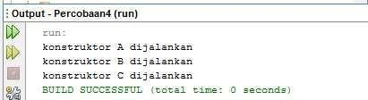
Jelaskan bagaimana urutan proses jalannya konstruktor saat objek test dibuat!
.....................................................................................................................................................
.....................................................................................................................................................
.....................................................................................................................................................
  - Apakah fungsi super() pada potongan program dibawah ini di ClassC!

.....................................................................................................................................................
.....................................................................................................................................................
.....................................................................................................................................................

PERCOBAAN 5

TAHAPAN PERCOBAAN
Perhatikan class diagram berikut:
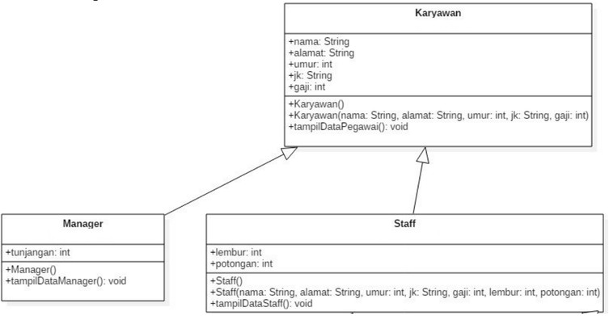
  - Buat class Karyawan
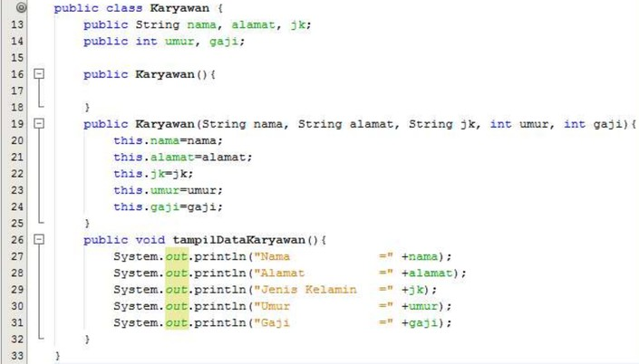
  - Buat class Manager

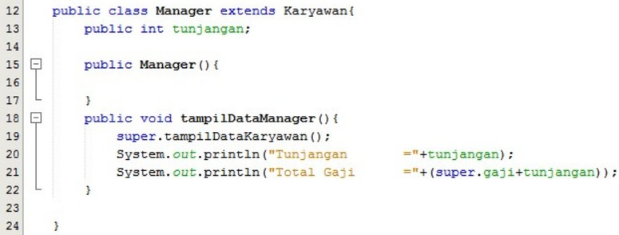
  - Buat class Staff
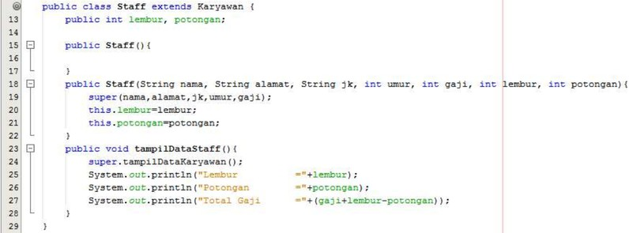
  - Buat class Inheritance1

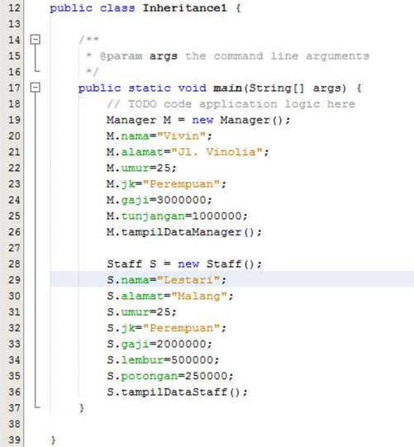
  - Jalankan program, maka tampilannya adalah sebagai berikut:

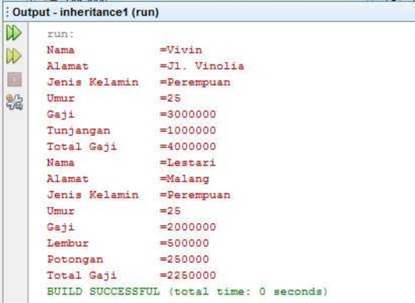

PERTANYAAN
  - Sebutkan class mana yang termasuk superclass dan subclass dari percobaan 1 diatas!
  - Kata kunci apakah yang digunakan untuk menurunkan suatu class ke class yang lain?
  - Perhatikan kode program pada class Manager, atribut apa saja yang dimiliki oleh class tersebut? Sebutkan atribut mana saja yang diwarisi dari class Karyawan!
  - Jelaskan kata kunci super pada potongan program dibawah ini yang terdapat pada class Manager!
  - Program pada percobaan 1 diatas termasuk dalam jenis inheritance apa? Jelaskan alasannya!

PERCOBAAN 6

TAHAPAN PERCOBAAN
Perhatikan class diagram berikut:

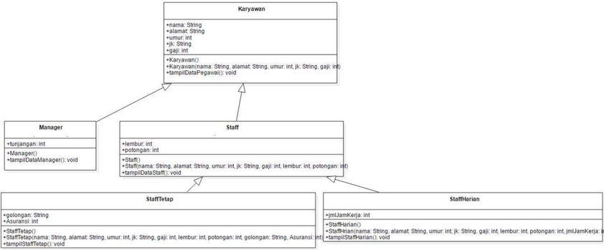
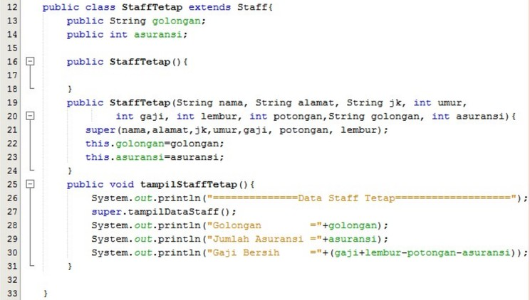
  - Berdasarkan program yang sudah anda buat pada percobaan 1 sebelumnya tambahkan dua class yaitu class StaffTetap dan class StaffHarian. Kode Programnya adalah sebagai berikut:
  - Buat class StaffHarian.java

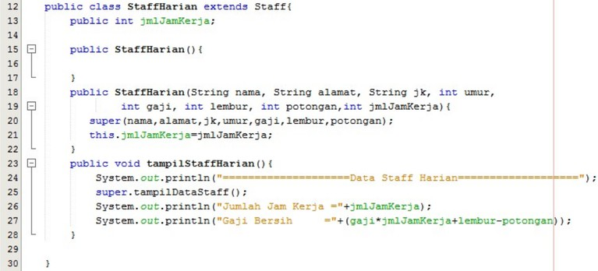
Setelah membuat dua class diatas kemudian edit class inheritance1.java menjadi sebagai berikut:
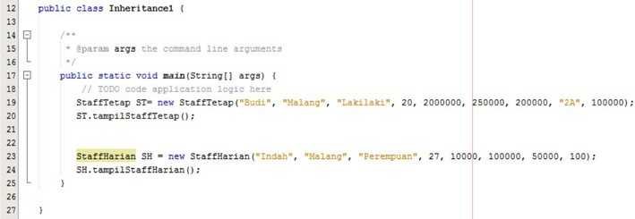
Jalankan program maka tampilannya adalah sebagai berikut:
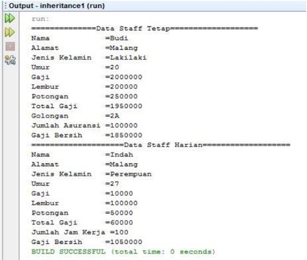

PERTANYAAN
  - Berdasarkan class diatas manakah yang termasuk single inheritance dan mana yang termasuk multilevel inheritance?
  - Perhatikan kode program class StaffTetap dan StaffHarian, atribut apa saja yang dimiliki oleh class tersebut? Sebutkan atribut mana saja yang diwarisi dari class Staff!
  - Apakah fungsi potongan program berikut pada class StaffHarian?
  - Apakah fungsi potongan program berikut pada class StaffHarian?
  - Perhatikan kode program dibawah ini yang terdapat pada class StaffTetap

Terlihat potongan program diatas atribut gaji, lembur dan potongan dapat diakses langsung. Kenapa hal ini bisa terjadi dan bagaimana class StaffTetap memiliki atribut gaji, lembur, dan potongan padahal dalam class tersebut tidak dideklarasikan atribut gaji, lembur, dan potongan?

TUGAS
Perhatikan class diagram berikut ini:

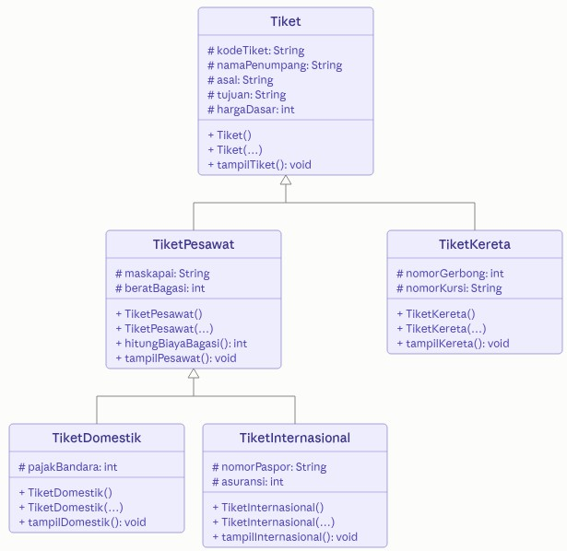
  - Buatlah program dengan konsep pewarisan sesuai class diagram di atas. Kemudian buat class TestTiket untuk menampilkan data tiket kereta, tiket pesawat domestik, dan tiket pesawat internasional.

Urutan parameter konstruktor berparameter:

    - Tiket(kodeTiket, namaPenumpang, asal, tujuan, hargaDasar)
    - TiketKereta( parameter Tiket , nomorGerbong, nomorKursi)
    - TiketPesawat( parameter Tiket , maskapai, beratBagasi)
    - TiketDomestik( parameter TiketPesawat , pajakBandara)
    - TiketInternasional( parameter TiketPesawat , nomorPaspor, asuransi)

Ketentuan:

    - Setiap konstruktor berparameter wajib memanggil konstruktor parent dengan super(...).
    - Setiap method tampil memanggil method tampil milik parent-nya, misalnya
tampilDomestik() memanggil super.tampilPesawat().

    - hitungBiayaBagasi(): bagasi gratis 20 kg. Kelebihannya dikenai Rp50.000 per kg.
    - Total bayar tiap jenis tiket:
- Kereta = hargaDasar
- Domestik = hargaDasar + hitungBiayaBagasi() + pajakBandara
- Internasional = hargaDasar + hitungBiayaBagasi() + asuransi
    - Minimal satu objek dibuat dengan konstruktor tanpa parameter, lalu atributnya diisi satu per satu seperti pada Percobaan 1.

Data uji dan output yang diharapkan:
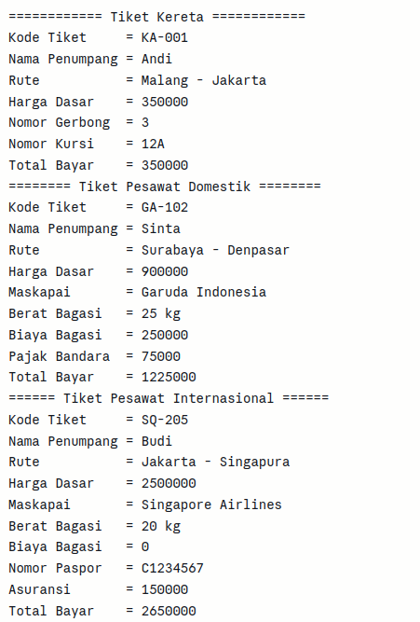

  - Jawab pertanyaan berikut berdasarkan program yang telah dibuat:

- Program tersebut termasuk jenis inheritance apa? Tunjukkan bagian mana yang merupakan hierarchical dan bagian mana yang merupakan multilevel.

- Sebutkan seluruh atribut yang dimiliki objek TiketInternasional, beserta class asal masing-masing atribut.

- Mengapa TiketDomestik dapat memanggil hitungBiayaBagasi() padahal method tersebut tidak dideklarasikan di dalam class-nya?

- Ubah access modifier hargaDasar pada class Tiket menjadi private, lalu compile ulang. Apa yang terjadi? Berikan satu cara memperbaikinya tanpa mengembalikan modifier ke protected.

